华师发展中心〔2021〕160号

2021年广东省中小学心理健康教育教师高级研修项目
华南师范大学班开班通知

同志:
您好。根据《广东省教育厅关于做好2021年“新强师工程”中小学幼儿园（含特殊教育）骨干教师、校（园）长省级培训工作的通知》精神，受广东省教育厅委托，华南师范大学承担了2021年中小学心理健康教育教师高级研修项目培训任务。依据培训计划，现定于2021年11月开展培训，请您提前做好工作安排，按期按规定参加培训学习，具体安排及相关事项通知如下：
一、培训对象
2021年中小学心理健康教育教师高级研修项目华南师范大学班学员（名单详见附件1）。
二、培训时间
1.报到时间：2021年11月26日（周五）下午14:30-17:30；
2.集中学习时间：11月27日（周六）至12月3日（周五）；
（11月27日上午正式上课，12月3日中午12:00结束）。
三、培训地点
1.报到及住宿地点：广东省广州市天河区龙口东横街28号广州丽柏国际酒店；
2.上课地点：华南师范大学心理学院（广东省广州市天河区中山大道西55号，课室安排详见报到时领取的学员手册）；
3.主要交通枢纽至广州丽柏国际酒店的交通方式及地图（详见附件4）。
- 报到材料
1.请务必携带身份证原件、近期大一寸彩色照片2张（必须使用大一寸，其它尺寸不予接收；照片背面写上“序号-姓名”，请勿书写其它字符）；
2.填写电子版学员档案一份（含电子照片，详见附件2）。请在11月23日前发送至邮箱：20162277@m.scnu.edu.cn，并请按“心育教师班-序号-学员姓名-学员档案”方式命名；
3.请在12月3日前提交至少一份心理健康教育（培训）故事/方案/论文，发送至邮箱：20162277@m.scnu.edu.cn，并请按“省中小学心育教师高级研修班-序号-学员姓名-学员故事/方案/论文”方式命名。
五、费用说明
根据《广东省教育厅关于做好2021年“新强师工程”中小学幼儿园（含特殊教育）骨干教师、校（园）长省级培训工作的通知》，省教育厅、省财政厅安排专项资金用于2021年新强师工程中小学教师省级培训研修项目。经费开支按照广东省教育厅 广东省财政厅《中小学幼儿园教师、校（园）长省级培养培训及保障能力建设项目经费管理的暂行办法》（粤教继函〔2018〕2号）有关规定执行。培训费、资料费、住宿费、伙食补贴由省教育厅、省财政厅专项经费支出,培训期间学员的往返交通费及差旅费回所在单位报销。
六、温馨提示
1.培训期间因我校培训任务繁重，住宿紧张，请学员不要提前报到或推迟返程。如确实需要提前报到或推迟返程，请学员在报到前10天以电话的方式提前告知我校，以便我们协助联系安排。11月26日晚至12月2日晚所产生的住宿费用由广东省教育厅专项经费统一支付。11月26日前和12月3日当日起所产生的住宿费用，由学员自行回原单位报销；
2.因故不能报到（或推迟报到）者，须在开班前10天来电说明情况，并由单位所属市教育局批准更换人员或者批准退出培训，调换人员将所属市教育局的书面同意函（盖章扫描件）发送至邮箱：20162277@m.scnu.edu.cn。
七、通讯联系方式
班别 | 微信群二维码 | 联系人 | 联系方式
省中小学心育教师高级研修班 | 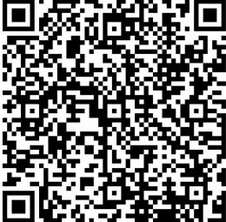 | 王主任  张老师  钟老师 | 18620632981  15018493006  13570070841
1.班级QQ群：省中小学心育教师高级研修班（QQ群号：453912215）；申请加入时，请务必备注：单位+姓名，否则管理员不予通过。

QQ群二维码：
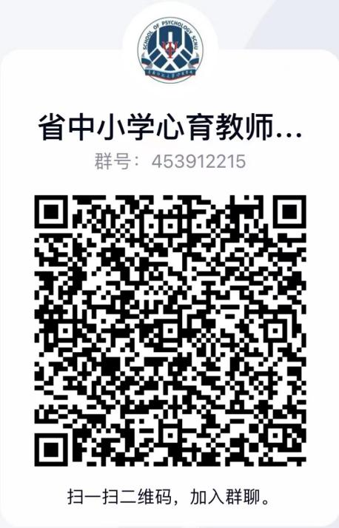
2.地址:广东省广州市天河区中山大道西55号华南师范大学（石牌校区）心理学院（邮编:510631)。

附件：
1.2021年中小学心理健康教育教师高级研修项目华南师范大学班学员名单
2.2021年中小学心理健康教育教师高级研修项目华南师范大学班学员档案表
3.广州市地铁图
4.广州市主要交通枢纽至广州丽柏国际酒店交通方式
5.广州丽柏国际酒店到华南师范大学交通指引
6.华南师范大学石牌校区平面图

华南师范大学省级中小学教师发展中心
2021年11月3日
附件1：
2021年中小学心理健康教育教师高级研修项目华南师范大学班
学员名单
序号 | 地市 | 姓名 | 性别 | 单位 | 组别
1 | 省属 | 苏岚颖 | 女 | 广东实验中学 | 1
2 | 广州市 | 何梓锋 | 女 | 榄核中学 | 2
3 | 广州市 | 李欣成 | 男 | 广州市从化区流溪中学 | 3
4 | 广州市 | 林结莹 | 女 | 广州市南沙区朝阳学校 | 4
5 | 广州市 | 张菊英 | 女 | 广州市花都区狮岭中学 | 5
6 | 广州市 | 甘秀英 | 女 | 广州市番禺区实验中学 | 6
7 | 广州市 | 石二春 | 女 | 广东第二师范学院番禺附属中学 | 7
8 | 广州市 | 付隐文 | 女 | 广州市玉岩中学 | 8
9 | 广州市 | 陈玉玲 | 女 | 广州市第八十六中学 | 9
10 | 广州市 | 邓贻姣 | 女 | 广州市第八十一中学 | 10
11 | 广州市 | 王伟琼 | 女 | 广州市育才中学 | 1
12 | 广州市 | 黄海燕 | 女 | 广州市荔湾区龙津小学 | 2
13 | 广州市 | 陈桂娴 | 女 | 广州市新穗学校 | 3
14 | 广州市 | 陈玉赟 | 女 | 广州市启明学校 | 4
15 | 广州市 | 刘玲玲 | 女 | 广州市花都区秀全外国语学校 | 5
16 | 广州市 | 肖萍 | 女 | 朝天小学 | 6
17 | 广州市 | 黄雪梅 | 女 | 广州市黄埔区开元学校 | 7
18 | 广州市 | 卢佳适 | 女 | 广州市第五中学 | 8
19 | 广州市 | 梁艳 | 女 | 广州市增城区石滩中学 | 9
20 | 广州市 | 林燕玲 | 女 | 广州市番禺区市桥富都小学 | 10
21 | 广州市 | 巫凯旋 | 男 | 广州中学 | 1
22 | 广州市 | 吴炎婷 | 女 | 广州外国语学校 | 2
23 | 广州市 | 余敏 | 女 | 广州市美术中学 | 3
24 | 广州市 | 何媛媛 | 女 | 广州市白云区华师附中实验小学 | 4
25 | 广州市 | 任碧燕 | 女 | 广州市协和小学 | 5
26 | 广州市 | 丰莎 | 女 | 广州大学附属中学 | 6
27 | 广州市 | 李玲 | 女 | 广州市启聪学校 | 7
28 | 广州市 | 麦嘉玲 | 女 | 华南师范大学附属南沙小学 | 8
29 | 广州市 | 梁剑铃 | 男 | 广州市中学生劳动技术学校 | 9
30 | 广州市 | 陈凤华 | 女 | 广东华侨中学 | 10
31 | 广州市 | 邬必花 | 女 | 广州市从化区流溪小学 | 1
32 | 广州市 | 钟志晞 | 女 | 广州市西关培英中学 | 2
33 | 深圳市 | 李路荣 | 女 | 深圳市第二高级中学 | 3
34 | 深圳市 | 匡玉英 | 女 | 深圳技术大学附属中学 | 4
35 | 深圳市 | 嵇明霞 | 女 | 光明区教育科学研究院 | 5
36 | 深圳市 | 吕修芝 | 女 | 深圳科学高中 | 6
37 | 深圳市 | 凌思瑜 | 女 | 深圳小学 | 7
38 | 深圳市 | 陈磊 | 女 | 深圳元平特殊教育学校 | 8
39 | 深圳市 | 董杰 | 女 | 深圳市第二外国语学校 | 9
40 | 深圳市 | 谢惠如 | 女 | 深汕特别合作区鲘门镇中心小学 | 10
41 | 深圳市 | 段宜 | 女 | 深圳市坪山新区同心外国语学校 | 1
42 | 深圳市 | 徐静 | 女 | 深圳市第七高级中学 | 2
43 | 深圳市 | 陈小莉 | 女 | 深圳大学师范学院附属中学 | 3
44 | 深圳市 | 邓玉琴 | 女 | 深圳市第一职业技术学校 | 4
45 | 深圳市 | 王孟洋 | 女 | 深圳市育新学校 | 5
46 | 深圳市 | 胡丽玲 | 女 | 深圳市第二实验学校 | 6
47 | 深圳市 | 彭丽 | 女 | 葵涌第二小学 | 7
48 | 珠海市 | 屈家宁 | 女 | 金湾区第一小学 | 8
49 | 珠海市 | 余玉环 | 女 | 珠海市斗门区实验中学 | 9
50 | 珠海市 | 王瑞华 | 女 | 珠海市香洲区第十六小学 | 10
51 | 珠海市 | 吕瑶 | 女 | 珠海市第三中学 | 1
52 | 珠海市 | 杜笑雪 | 女 | 珠海市斗门区第一中学 | 2
53 | 汕头市 | 朱家萱 | 女 | 汕头市聿怀初级中学 | 3
54 | 汕头市 | 翁佳茵 | 女 | 汕头市潮南区两英镇墙新学校 | 4
55 | 汕头市 | 肖俐婷 | 女 | 汕头市东厦中学 | 5
56 | 汕头市 | 李少贤 | 女 | 汕头市潮南区仙城镇老五乡小学 | 6
57 | 汕头市 | 吴卫彬 | 男 | 南澳县后宅镇中心小学 | 7
58 | 汕头市 | 王映如 | 女 | 汕头市潮阳区金堡中学 | 8
59 | 汕头市 | 翁卓祺 | 女 | 汕头市潮阳区棉城中学 | 9
60 | 汕头市 | 蔡妍 | 女 | 汕头市澄海实验学校 | 10
61 | 汕头市 | 江金钊 | 男 | 汕头市达濠中学 | 1
62 | 汕头市 | 姚昕 | 女 | 汕头市龙湖区金阳小学 | 2
63 | 汕头市 | 张韩 | 男 | 汕头市渔洲中学 | 3
64 | 佛山市 | 梁悦 | 女 | 佛山市顺德区第一中学 | 4
65 | 佛山市 | 禤敏丽 | 女 | 三水中学附属初中 | 5
66 | 佛山市 | 李小燕 | 女 | 佛山市顺德区北滘国华纪念中学 | 6
67 | 佛山市 | 邱月玲 | 女 | 佛山市南海区大沥镇许海初级中学 | 7
68 | 佛山市 | 钟剑涛 | 女 | 佛山市南海区狮山镇英才学校 | 8
69 | 佛山市 | 陈诗文 | 女 | 佛山市南海区西樵镇西樵中学 | 9
70 | 佛山市 | 李慧 | 女 | 佛山市南海区九江镇儒林第一小学 | 10
71 | 佛山市 | 何欣颖 | 女 | 佛山市高明区杨和镇杨和中学 | 1
72 | 佛山市 | 林丽斯 | 女 | 佛山市顺德区梁开初级中学 | 2
73 | 佛山市 | 郑婷婷 | 女 | 佛山市禅城区南庄中学 | 3
74 | 佛山市 | 陈少贞 | 女 | 佛山市汾江中学 | 4
75 | 佛山市 | 董朝辉 | 男 | 佛山市第一中学 | 5
76 | 韶关市 | 黄娟 | 女 | 仁化县机关幼儿园 | 6
77 | 韶关市 | 罗春香 | 女 | 乳源中学 | 7
78 | 韶关市 | 王玮香 | 女 | 翁源县翁源中学 | 8
79 | 韶关市 | 曾雪清 | 女 | 韶关市武江区金福园小学 | 9
80 | 韶关市 | 彭敏 | 女 | 始兴县高峰小学 | 10
81 | 韶关市 | 谢佳 | 女 | 韶关市田家炳中学 | 1
82 | 河源市 | 黄伟莲 | 女 | 河源市第二小学 | 2
83 | 河源市 | 苏素芬 | 女 | 河源市第三小学 | 3
84 | 河源市 | 蓝倚侣 | 女 | 河源市第四小学 | 4
85 | 河源市 | 吴永筱 | 女 | 河源市第一中学 | 5
86 | 河源市 | 杨林芳 | 女 | 河源市第二中学 | 6
87 | 河源市 | 曾惠青 | 女 | 河源市第一小学 | 7
88 | 河源市 | 肖丹妮 | 女 | 深圳中学河源实验学校 | 8
89 | 梅州市 | 肖惠婷 | 女 | 广东梅县外国语学校初中部 | 9
90 | 梅州市 | 徐静慧 | 女 | 蕉岭县田家炳实验中学 | 10
91 | 梅州市 | 徐晓怡 | 女 | 梅州市丰顺县丰顺中学 | 1
92 | 梅州市 | 汤存 | 男 | 梅州市梅江区乐育中学 | 2
93 | 梅州市 | 洪金祥 | 男 | 平远县特殊教育学校 | 3
94 | 梅州市 | 朱柳青 | 女 | 兴宁市教师发展中心 | 4
95 | 梅州市 | 陈彬 | 男 | 五华县教师发展中心 | 5
96 | 梅州市 | 陈细情 | 女 | 大埔县田家炳实验中学（高中） | 6
97 | 惠州市 | 邹碧玉 | 女 | 博罗县博师高级中学 | 7
98 | 惠州市 | 钟素婷 | 女 | 惠州市惠城区特殊学校 | 8
99 | 惠州市 | 黄玉兰 | 女 | 惠东县惠东荣超中学 | 9
100 | 惠州市 | 黄莉君 | 女 | 惠州市第一中学下埔校区 | 10
101 | 惠州市 | 黄小聪 | 女 | 惠州市第一中学高中部 | 1
102 | 惠州市 | 张凤玲 | 女 | 惠州市华罗庚中学 | 2
103 | 惠州市 | 刘敏玲 | 女 | 惠州市实验中学附属学校 | 3
104 | 惠州市 | 严燕妮 | 女 | 华南师范大学附属惠阳学校 | 4
105 | 惠州市 | 谢静 | 女 | 大亚湾经济技术开发区第一中学 | 5
106 | 惠州市 | 李华华 | 女 | 惠州仲恺高新技术产业开发区仲恺中学 | 6
107 | 汕尾市 | 卢燕妮 | 女 | 陆丰市定壮广信学校 | 7
108 | 汕尾市 | 袁洁 | 女 | 汕尾市城区田家炳中学 | 8
109 | 汕尾市 | 袁琳 | 女 | 海丰县梅陇镇中心小学 | 9
110 | 汕尾市 | 施竹君 | 女 | 汕尾市林伟华中学 | 10
111 | 汕尾市 | 郑水英 | 女 | 陆河县河田中学 | 1
112 | 东莞市 | 吴红玉 | 女 | 东莞市塘厦第二小学 | 2
113 | 东莞市 | 吕广健 | 男 | 东莞市中小学教师发展中心 | 3
114 | 东莞市 | 何冬平 | 女 | 东莞市厚街湖景中学 | 4
115 | 东莞市 | 方兰芳 | 女 | 东莞市教育局教研室 | 5
116 | 东莞市 | 徐航航 | 女 | 东莞市东莞中学松山湖学校 | 6
117 | 东莞市 | 谢润宜 | 女 | 东莞市南城中学 | 7
118 | 东莞市 | 黄甜 | 女 | 东莞市高埗镇中心小学 | 8
119 | 东莞市 | 肖健美 | 女 | 东莞高级中学 | 9
120 | 东莞市 | 陈晓森 | 男 | 东莞市东莞中学 | 10
121 | 中山市 | 邓秀平 | 女 | 中山市桂山中学 | 1
122 | 中山市 | 梁琳 | 女 | 西区中学 | 2
123 | 中山市 | 黄翠媚 | 女 | 中山市第二中学 | 3
124 | 中山市 | 罗丹 | 女 | 中山市沙溪初级中学 | 4
125 | 中山市 | 靳凯丽 | 女 | 中山市三乡镇初级中学 | 5
126 | 中山市 | 李跃江 | 男 | 坦洲中学 | 6
127 | 江门市 | 陈桂英 | 女 | 恩平市第一中学 | 7
128 | 江门市 | 吕焕英 | 女 | 鹤山市纪元中学 | 8
129 | 江门市 | 马聪粉 | 女 | 江门市第一中学 | 9
130 | 江门市 | 梁颖妍 | 女 | 台山市培英职业技术学校 | 10
131 | 江门市 | 曾秀慧 | 女 | 江门市新会梁启超纪念中学 | 1
132 | 江门市 | 黄平 | 女 | 江门市棠下中学 | 2
133 | 阳江市 | 蔡泳如 | 女 | 阳江市实验小学 | 3
134 | 阳江市 | 王玮 | 女 | 阳春市第二中学 | 4
135 | 阳江市 | 关代琳 | 女 | 阳江市阳东区第一中学 | 5
136 | 阳江市 | 陈增娆 | 女 | 阳西县第二中学 | 6
137 | 阳江市 | 林佩琼 | 女 | 广东两阳中学 | 7
138 | 阳江市 | 吴洁妍 | 女 | 阳江市第一中学 | 8
139 | 湛江市 | 麦娇霞 | 女 | 遂溪县第一中学 | 9
140 | 湛江市 | 郭晓春 | 女 | 霞山区教育局属下事业单位 | 10
141 | 湛江市 | 王珍玲 | 女 | 湛江市湖光中学 | 1
142 | 湛江市 | 陈婷 | 女 | 湛江市第十六小学 | 2
143 | 湛江市 | 梁海燕 | 女 | 湛江市坡头区教师发展中心 | 3
144 | 湛江市 | 上官连 | 男 | 吴川市第一中学 | 4
145 | 湛江市 | 姜桂芳 | 女 | 湛江市第二中学 | 5
146 | 湛江市 | 陈炜杰 | 男 | 岭南师范学院附属中学 | 6
147 | 湛江市 | 游晓霞 | 女 | 雷州市第二中学 | 7
148 | 湛江市 | 温远远 | 女 | 徐闻县徐闻中学 | 8
149 | 湛江市 | 王妙娥 | 女 | 湛江第一中学 | 9
150 | 湛江市 | 杨庆霖 | 女 | 廉江市第二中学 | 10
151 | 湛江市 | 李雪霞 | 女 | 湛江经济技术开发区职业高级中学 | 1
152 | 茂名市 | 莫小渠 | 女 | 高州市第七中学 | 2
153 | 茂名市 | 龚晶晶 | 女 | 茂名市第十七中学东校区 | 3
154 | 茂名市 | 岑春秀 | 女 | 化州市丽岗中学 | 4
155 | 茂名市 | 黄舒琴 | 女 | 茂名市第十中学 | 5
156 | 茂名市 | 杨碧虹 | 女 | 茂名滨海新区庄山中学 | 6
157 | 茂名市 | 李承恩 | 女 | 茂名市第五中学 | 7
158 | 茂名市 | 李宝燕 | 女 | 信宜市西江中学 | 8
159 | 茂名市 | 卢璐 | 女 | 信宜市第一小学 | 9
160 | 茂名市 | 徐兰清 | 女 | 茂名市电白区七迳镇中心学校 | 10
161 | 茂名市 | 杨雪婵 | 女 | 高州市分界中心学校 | 1
162 | 茂名市 | 邓女 | 女 | 电白区实验中学 | 2
163 | 茂名市 | 刘付豪 | 男 | 化州市第十小学 | 3
164 | 茂名市 | 张丽萍 | 女 | 电白区观珠中学 | 4
165 | 茂名市 | 吴彬婵 | 女 | 茂名市第十六中学北校区 | 5
166 | 肇庆市 | 李海婷 | 女 | 高要区南岸初级中学 | 6
167 | 肇庆市 | 蒙娜 | 女 | 肇庆鼎湖逸夫小学 | 7
168 | 肇庆市 | 曾洁铃 | 女 | 肇庆市端州区教师发展中心(学校) | 8
169 | 肇庆市 | 黎照珍 | 女 | 广宁县广宁第一中学 | 9
170 | 肇庆市 | 胡君盛 | 女 | 肇庆高新技术产业开发区大旺中学 | 10
171 | 肇庆市 | 梁碧云 | 女 | 四会市四会中学 | 1
172 | 肇庆市 | 刘丽 | 女 | 德庆县孔子学校 | 2
173 | 清远市 | 赖宝怡 | 女 | 英德市西牛镇中心小学 | 3
174 | 清远市 | 梁海勇 | 男 | 清远市清城区洲心街第一初级中学 | 4
175 | 清远市 | 李翠君 | 女 | 清新区何黄玉湘中学 | 5
176 | 清远市 | 阮卫平 | 女 | 清远市清城区清城中学 | 6
177 | 清远市 | 张贵琴 | 女 | 清远市第二中学 | 7
178 | 清远市 | 张丽萍 | 女 | 清远市源潭中学 | 8
179 | 清远市 | 潘丹 | 女 | 清远市第一中学 | 9
180 | 潮州市 | 郑树好 | 女 | 饶平田家炳实验中学 | 10
181 | 潮州市 | 郑树蓬 | 男 | 枫溪区枫溪小学 | 1
182 | 潮州市 | 陈淑宇 | 女 | 潮安县宝山中学 | 2
183 | 揭阳市 | 肖小黎 | 女 | 普宁市职业技术学校 | 3
184 | 揭阳市 | 孙小杰 | 男 | 揭阳经济开发试验区渔湖镇中联小学 | 4
185 | 揭阳市 | 黄炎泉 | 男 | 揭阳第一中学榕江新城学校 | 5
186 | 揭阳市 | 蔡树珊 | 男 | 揭西县第一中学 | 6
187 | 揭阳市 | 黄嘉奕 | 女 | 揭阳邱金元纪念中学 | 7
188 | 揭阳市 | 王丽芸 | 女 | 揭阳邱金元纪念小学 | 8
189 | 揭阳市 | 王秋彬 | 男 | 惠来县第二中学 | 9
190 | 揭阳市 | 林茸 | 女 | 揭阳市揭东区玉湖镇汾水小学 | 10
191 | 揭阳市 | 张远君 | 女 | 揭阳第二中学 | 1
192 | 揭阳市 | 周晓文 | 女 | 揭阳第一中学 | 2
193 | 揭阳市 | 洪炎珊 | 女 | 普宁市第二中学 | 3
194 | 揭阳市 | 李旋 | 女 | 普宁市华侨中学 | 4
195 | 云浮市 | 温少莉 | 女 | 云浮市邓发小学 | 5
196 | 云浮市 | 梁培斌 | 男 | 新兴县实验中学 | 6
197 | 云浮市 | 黄植强 | 男 | 罗定中学城东学校 | 7
198 | 云浮市 | 周恩仕 | 男 | 郁南县西江中学 | 8
199 | 云浮市 | 胡建亮 | 男 | 云浮市特殊教育学校 | 9
200 | 云浮市 | 周锐清 | 男 | 白石镇中学 | 10
附件2：
2021年中小学心理健康教育教师高级研修项目华南师范大学班
学员档案表
姓 名 |  | 性 别 |  |  |  |  |  |  | 大一寸照片  （请粘贴电子照片，以便提前认识您）
籍 贯 |  | 政治面貌
最后学历、学位 |  | 出生年月日
工作单位
职称/职务 |  |  |  | 身份证号码
E-mail |  |  |  | 手机号码
爱好与优势
主要学习经历
起止时间 | 学校（高等教育） |  |  |  |  | 专业
主要参训经历
培训项目名称 |  | 培训机构 |  |  |  | 培训时间 |  |  |  | 培训地点
主要工作经历
起止时间 | 在何地何单位工作 |  |  |  |  |  |  |  | 任何职务
主要科研成果
题目 |  |  | 著作或刊物 |  |  |  | 出版发表时间 |  |  |  | 作者排序
说明: 学员编号由华南师范大学统一编排。
华南师范大学制表
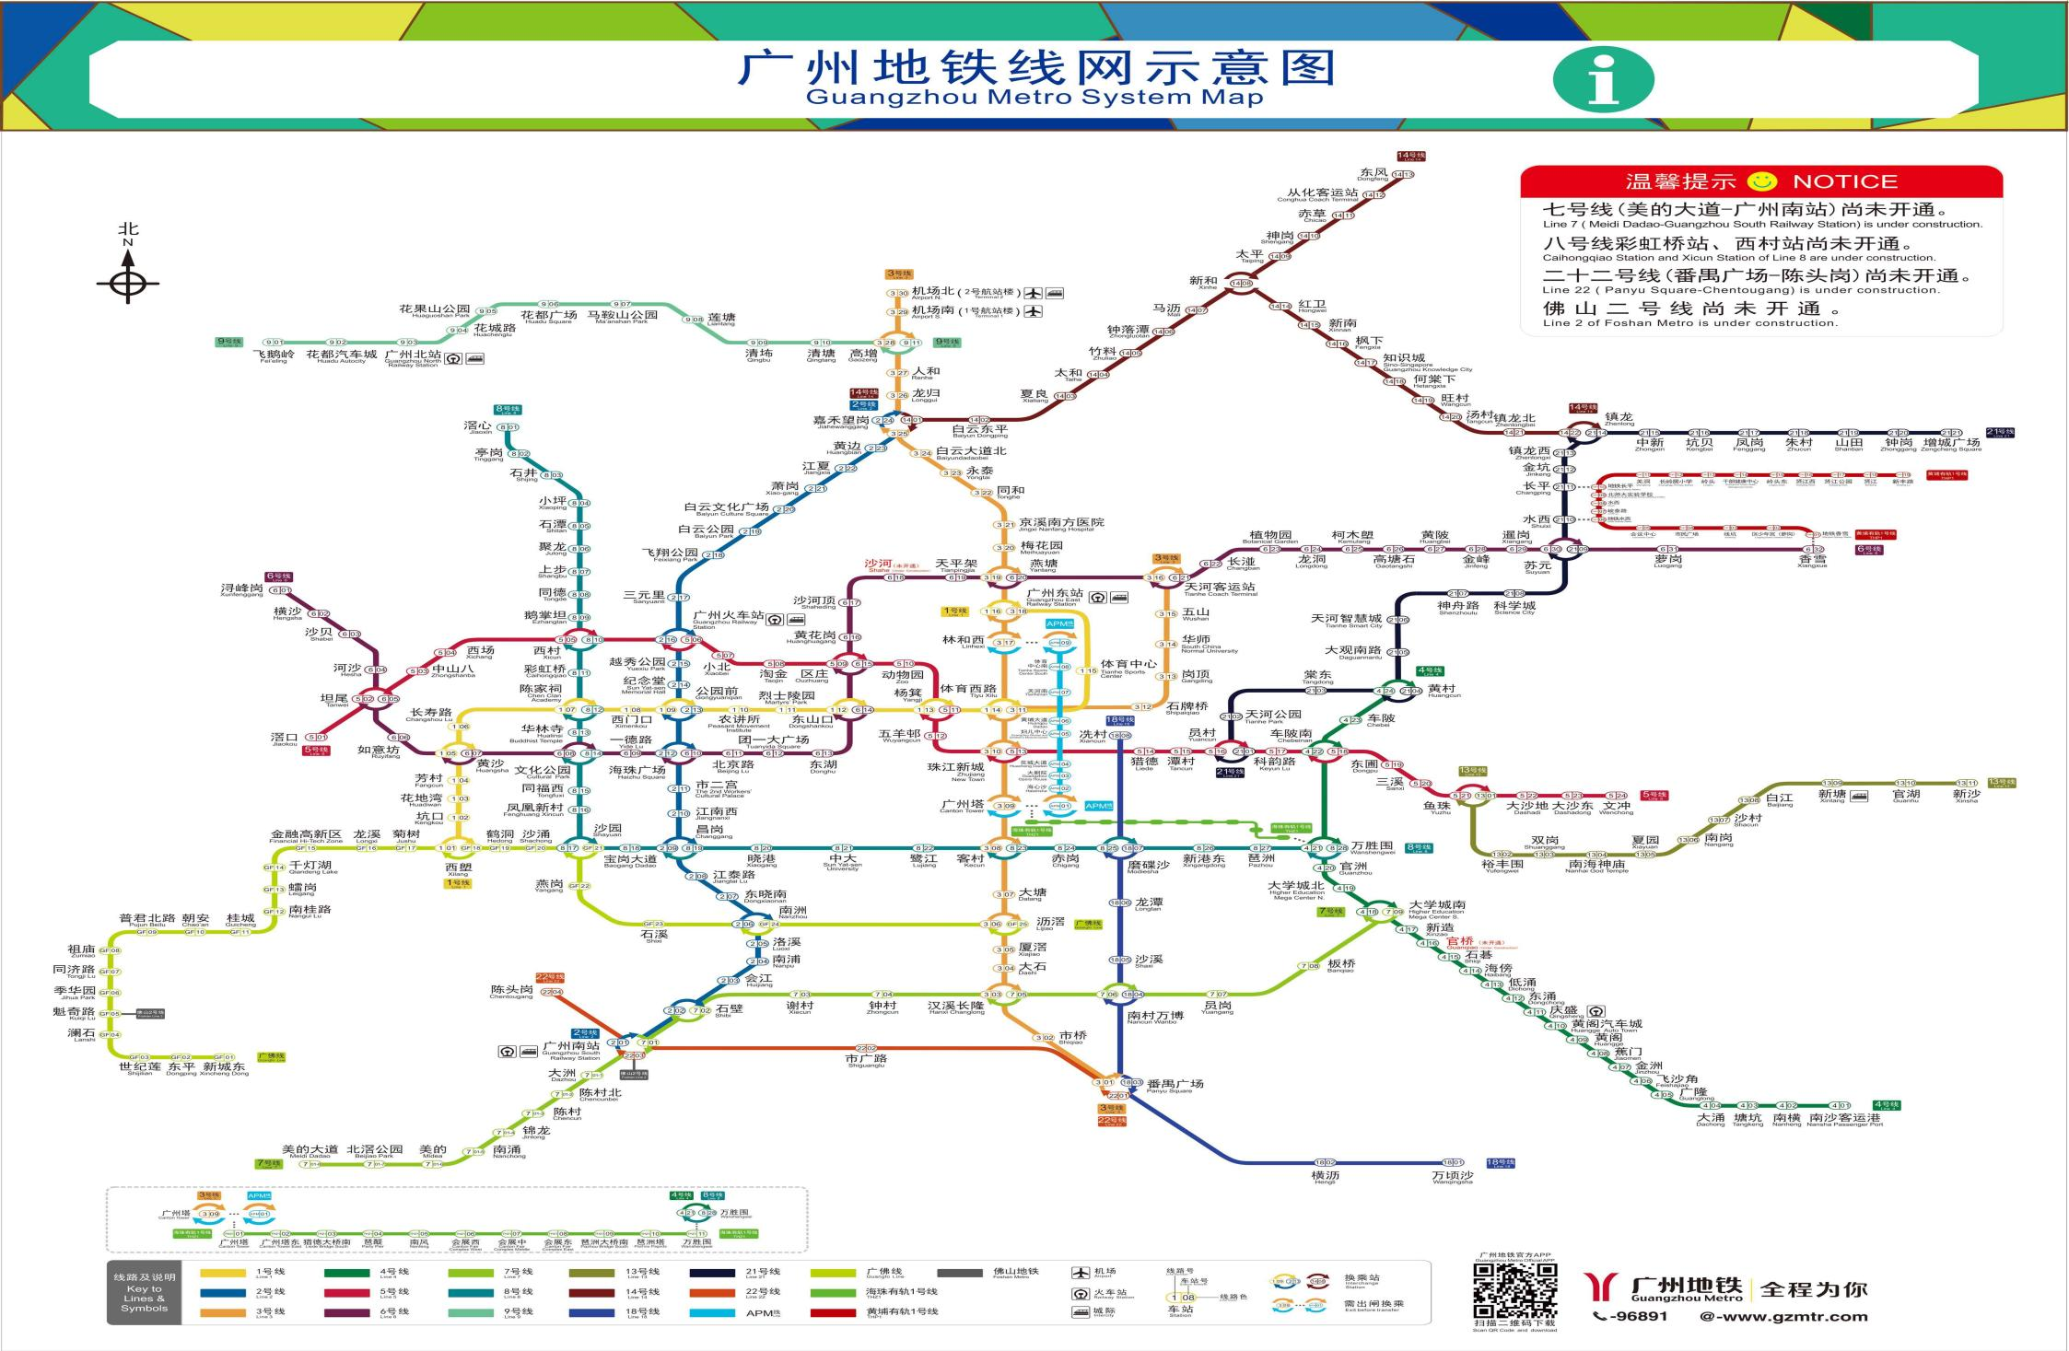
附件3：广州市地铁图

附件4：
广州主要交通枢纽至广州丽柏国际酒店交通方式
1.广州白云国际机场—广州丽柏国际酒店
（1）机场快线：从广州白云国际机场(新机场)机场快线B乘车区乘坐空港快线2号线B(机场至华师粤海酒店)直达华师粤海酒店，然后步行160米乘BRT师大暨大站上车，在岗顶站下车，步行约500米到。
（2）地铁（新开通）：从广州白云国际机场(新机场)走约60米到地铁机场南站出入口乘坐地铁3号线北延段(机场南-体育西路)约12站，在体育西路下车，乘坐地铁3号线(番禺广场-天河客运站)2站，在体育西路上车，在岗顶下车A出口出站，步行走248米，到广州丽柏国际酒店（如下图）。
（3）出租车：约行驶40.1公里,费用约115元。
2.广州火车站（总站）—广州丽柏国际酒店
（1）公交车：从广州火车站走约40米到广州火车站总站乘坐B2路(269路)（坐8站）、B2A路(269A路)到BRT岗顶站下车，步行约500米到。
（2）地铁：从广州火车站走约10米到地铁广州火车站A出入口乘坐地铁五号线（坐7站）到地铁珠江新城站转乘地铁三号线(往天河客运站方向)（坐3站）到地铁岗顶站下车A出口出站，步行走248米，到广州丽柏国际酒店（如下图）。
（3）出租车：约行驶10.6公里,费用约31元。
3.广州火车站（东站）—广州丽柏国际酒店
（1）公交车：从广州火车东站走约80米到广州火车东站总站乘坐B20路(515路)（坐5站）到BRT岗顶站下，步行约500米到。
（2）地铁：从广州火车东站直接转乘地铁（地铁口在火车东站大厅内），乘地铁三号线支线(往体育西方向)（坐2站）到地铁体育西路站转乘地铁三号线(往天河客运站方向)（坐2站）到地铁岗顶站A出口出，步行走248米，到广州丽柏国际酒店（如下图）。
（3）出租车：约行驶3.6公里，费用约13元。
4.广州火车站（南站）—广州丽柏国际酒店
（1）地铁： 从广州火车南站走约40米到地铁广州南站H出入口乘坐地铁七号线 (坐4站)到地铁汉溪长隆站转乘地铁三号线 (坐10站)到地铁岗顶站A出入口下。走约248米到广州丽柏国际酒店(天河)（如下图）。
（2）出租车：约行驶25.3公里，费用约69元。
5.天河客运站—广州丽柏国际酒店
（1）公交车：从天河客运站2乘坐B12路(235路)到BRT岗顶站下，步行约500米到。
（2）地铁：从天河客运站走约60米到地铁天河客运站B出入口乘坐地铁三号线(往番禺广场方向)（坐3站）到地铁岗顶站A出口出，步行走248米，到广州丽柏国际酒店（如下图）。
（3）出租车：共行驶6.8公里,费用约21.00元。

自地铁岗顶站到广州丽柏国际酒店导航
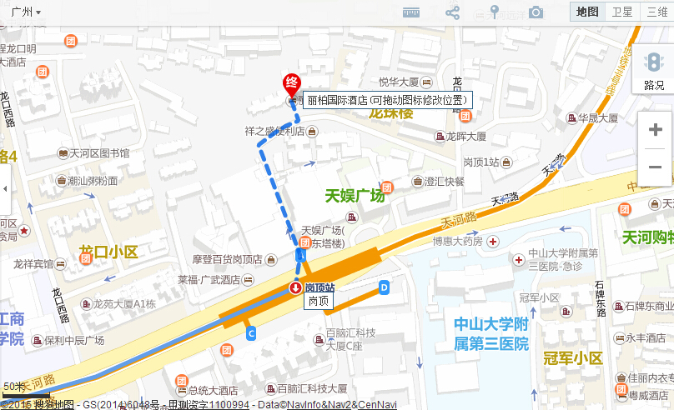

附件5：
广州丽柏国际酒店到华南师范大学交通指引
1.广州丽柏国际酒店——华南师范大学（西门）
（1）地铁：从丽柏国际酒店(天河)走约140米到地铁岗顶站A出入口乘坐 地铁三号线(坐1站)到地铁华师站D出入口下。走约130米到华南师范大学(西门)
（2）公交：从丽柏国际酒店(天河)走约230米到BRT岗顶站乘坐B10路(坐4站)到师大后门站1下。走约140米到华南师范大学(西门)
（3）出租车：乘坐出租车，共行驶0.9公里，费用约12元。

广州丽柏国际酒店到华南师范大学步行路线图
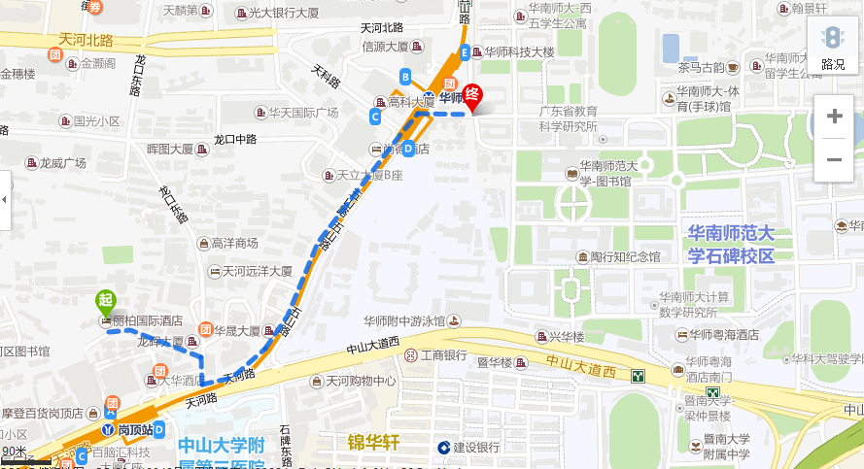
华师西门
华师正门

附件6：华南师范大学石牌校区平面图
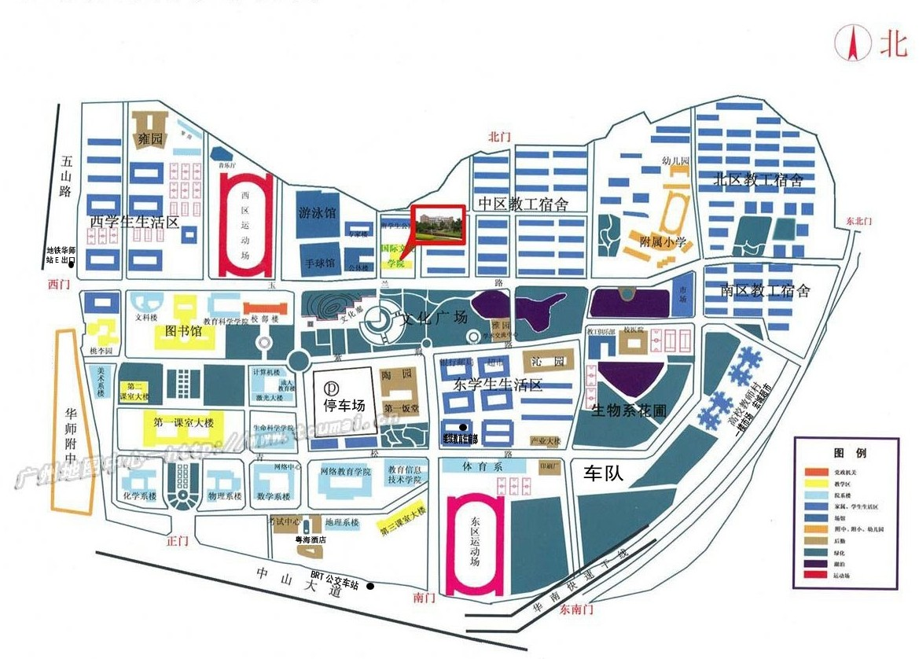
华师西门
地铁：华师站E出口
公交：师大后门站
华师省级中小学教师发展中心
华师教师教育学部
、
第三饭堂：雍园
第一饭堂：陶园
田家炳书院
第二饭堂：沁园
华师大正门
BRT：师大暨大站

心理学院（原生命科学学院）

心理学院（原生命科学学院）

